Совесть

Цель:
Формирование у обучающихся представления о совести; раскрыть глубокий
смысл данной нравственной категории как основы ценностно-смыслового
самоопределения.

- Мама, что такое совесть?
- Совесть, дочка, - это повесть
Про хорошие дела –
Жизнь их нам с тобой дала.
Кто по совести живет –
Никого не подведет.
Совесть – клад души твоей,
Яркий лучик света в ней.
Это путеводный свет.
Он спасет тебя от бед.
Он в тебе всегда горит,
Он твой самый прочный щит. (А.Лопатина, М.Скребцова)

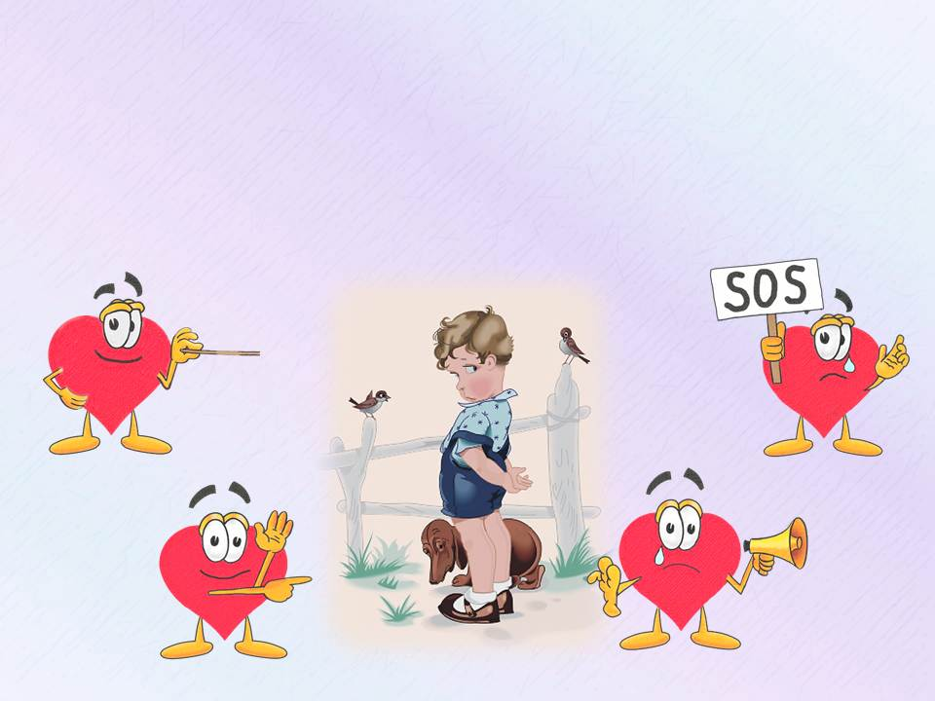
Рассказ "Совесть"

Совесть – это, в основном память, к которой присоединяется моральная оценка совершенного.
Д. С. Лихачев

Я полагаю, что совесть – это страх, в каждом отдельном человеке охраняющий правила, которые общество выработало для своей безопасности.
С. Моэм

Совесть – это внутренний голос, предупреждающий о том, что за нами кто-то следит.
Генри Луис Менкен
Обратимся к словарю В.Н. Даля:
«Совесть - внутреннее сознание добра и зла, тайник души, в котором отзывается одобрение или осуждение каждого поступка, способность распознавать качество поступка, чувство, побуждающее к истине и добру».
Совесть - это один из способов, которым душа учит человека поступать правильно; это идущее из сердца сильное воздействие души на человека (крик души).
Совесть - мощный голос сердца в защиту другого и сила, разрушающая эгоизм.
– Как вы видите, это определение соотносимо с теми, которые предлагают нам Паскаль, Кант, Суворов, Лихачев, Бальзак. Цицерон и др.
Заглянем в историю слова «совесть». Это слово состоит из двух частей: приставки со - что значит - вместе, корня - весть, что значит, знать, ведать. Совесть - это совместное знание человека со своим внутренним миром.
Подберите однокоренные слова (совестливый, добросовестный).
Совестливый – поступающий по совести;
добросовестный – честный, правдивый, высоконравственный.
Прочитайте текст и поразмыслите над ним:
«Однажды молодой человек шел по улице и увидел слепого с кружкой мелочи у ног. То ли настроение у человека было дурное, то ли еще что, только бросил он в эту кружку осколки битого стекла – и пошел себе дальше.
Прошло 50 лет. Человек этот добился в жизни всего. И дети, и внуки, и деньги, и хороший дом, и всеобщее уважение – все у него уже было. Только этот эпизод из далекой молодости не давал ему покоя. Мучила его совесть, грызла, не давала спать. И вот на склоне лет он решил найти слепого и покаяться. Приехал в город, где родился и вырос, а слепой так и сидит на том же месте с той же кружкой.
- Помнишь, много лет назад кто-то кинул тебе в кружку битое стекло - это был я. Прости меня,– сказал человек.
- Те осколки я выбросил в тот же день, а ты носил их в своем сердце 50 лет, – ответил слепой».

